**新 书 推 荐**

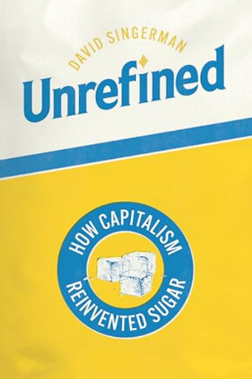**中文书名：****《未经提炼：资本主义如何重塑蔗糖》**

**英文书名：*Unrefined: How Capitalism Reinvented Sugar***

**作 者：David Singerman**

**出 版 社：University of Chicago Press**

**代理公司：ANA/Jessica Wu**

**页 数：352页**

**出版时间：2025年9月**

**代理地区：中国大陆、台湾**

**审读资料：电子稿**

**类 型：历史**

**内容简介：**

在西方饮食中，糖无处不在，并常被指为肥胖、糖尿病等现代病症的元凶。人类对甜味的迷恋拥有一段漫长且并不光彩的历史。五百年来，糖推动了帝国的扩张，为少数人带来巨额财富，却让数以百万计的劳工——无论奴隶还是自由身——陷入深重苦难。糖究竟如何成为现代饮食的代表性食材，以及全球经济中不可或缺的商品？

在《未经提炼》中，大卫·辛格曼（David Singerman）彻底改写了我们对糖在资本主义历史中的角色认知。19世纪之前，糖之价值取决于其自然属性：色泽、风味、产地，以及制糖者的声望。约自1850 年起，种植园主、工业家与科学家结盟，运用科学的工具与话语，将糖转化为“纯化学物”。此一转变剥夺了劳工的议价权，并催生——亦掩护——新的诈欺、腐败与垄断模式。

辛格曼带领读者深入糖业世界的边缘场域：从实验室、码头，到精炼厂，再到美国国会殿堂，揭示腐败、科学与资本主义历史之间幽微而错踪的交会点。

**作者简介：**

**大卫**·**辛格曼（David Singerman）**是美国弗吉尼亚大学（University of Virginia）历史与美国研究系助理教授。

**全书目录：**

序言：蔗糖厂的恶劣行径

1. 提纯之旅

**第一部分**

2. 挣脱新大陆

3. 压榨的杠杆

4. 我的责任始于此

**第二部分**

5. 糖螨

6. 未经训练的眼睛

7. 电力公寓

**第三部分**

8. 关于偏光镜使用的说明

9. 误差之和

10. 起起落落

11. 最终收据

致谢

注释

精选参考书目

索引

**感谢您的阅读！**

**请将反馈信息发至：版权负责人**

**Email**：[**Rights@nurnberg.com.cn**](mailto:Rights@nurnberg.com.cn)

安德鲁·纳伯格联合国际有限公司北京代表处

北京市海淀区中关村大街甲59号中国人民大学文化大厦1705室, 邮编：100872

电话：010-82504106, 传真：010-82504200

公司网址：[http://www.nurnberg.com.cn](http://www.nurnberg.com.cn/)

书目下载：<http://www.nurnberg.com.cn/booklist_zh/list.aspx>

书讯浏览：<http://www.nurnberg.com.cn/book/book.aspx>

视频推荐：<http://www.nurnberg.com.cn/video/video.aspx>

豆瓣小站：<http://site.douban.com/110577/>

新浪微博：[安德鲁纳伯格公司的微博_微博 (weibo.com)](https://weibo.com/1877653117/profile?topnav=1&wvr=6)

微信订阅号：ANABJ2002

